

**АДМИНИСТРАЦИЯ БАРДЫМСКОГО МУНИЦИПАЛЬНОГО ОКРУГА ПЕРМСКОГО КРАЯ**

**П О С Т А Н О В Л Е Н И Е**

_______________ № ____________________

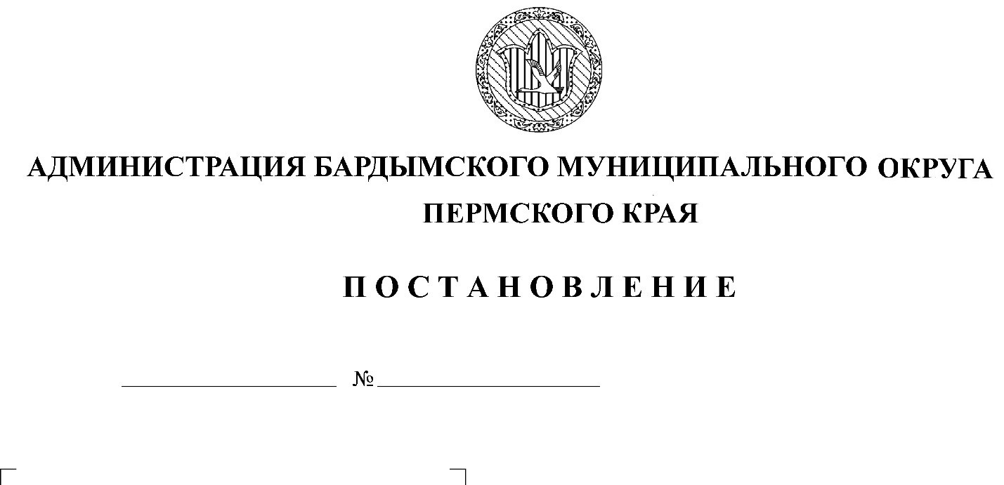

**Об утверждении Программы профилактики рисков причинения вреда (ущерба) охраняемым законом ценностям при осуществлении муниципального лесного контроля в границах Бардымского муниципального округа Пермского края на 2024 год**

В соответствии со статьей 44 Федерального закона от 31.07.2021.№ 248-ФЗ «О государственном контроле (надзоре) и муниципальном контроле в Российской Федерации», постановлением Правительства Российской Федерации от 25.06.2021 № 990 «Об утверждении Правил разработки и утверждения контрольными (надзорными) органами программы профилактики рисков причинения вреда (ущерба) охраняемым законом ценностям», Решением Думы Бардымского муниципального округа Пермского края от 30.09.2021 № 325 «Об утверждении Положения о муниципальном лесном контроле в границах Бардымского муниципального округа Пермского края», администрация Бардымского муниципального округа

ПОСТАНОВЛЯЕТ:

1. Утвердить Программу профилактики рисков причинения вреда (ущерба) охраняемым законом ценностям при осуществлении муниципального лесного контроля в границах Бардымского муниципального округа Пермского края на 2024 год, согласно приложению к настоящему постановлению.

2. Постановление опубликовать на официальном сайте Бардымского муниципального округа Пермского края барда.рф.

3. Постановление вступает в силу со дня его подписания.

4. Контроль исполнения постановления возложить на заместителя главы администрации Бардымского муниципального округа по развитию территорий Туйгильдина И.С.

Глава муниципального округа –

главы администрации Бардымского

муниципального округа Х.Г. Алапанов

Приложение

к постановлению администрации

Бардымского муниципального округа

_______________№______________

**Программа**

**профилактики рисков причинения вреда (ущерба) охраняемым законом ценностям при осуществлении муниципального лесного контроля в границах Бардымского муниципального округа Пермского края**

**на 2024 год**

Настоящая программа профилактики рисков причинения вреда (ущерба) охраняемым законом ценностям при осуществлении муниципального лесного контроля в границах Бардымского муниципального округа Пермского края (далее - Программа), устанавливает порядок проведения профилактических мероприятий, направленных на предупреждение причинения вреда (ущерба) охраняемым законом ценностям, соблюдение которых оценивается в рамках осуществления муниципального лесного контроля (далее – муниципальный контроль).

**I. Анализ текущего состояния осуществления муниципального лесного контроля, описание текущего развития профилактической деятельности администрации Бардымского муниципального округа, характеристика проблем, на решение которых направлена Программа**

1. Предметом муниципального контроля на территории муниципального образования является:

соблюдение юридическим лицами, индивидуальными предпринимателями и гражданами в отношении лесных участков, находящихся в муниципальной собственности, требований установленных Лесным кодексом Российской Федерации, утвержденным Федеральным законом от 04.12.2006 № 200-ФЗ, другими федеральными законами и принимаемыми в соответствии с ними иными нормативными правовыми актами Российской Федерации, законами и иными нормативными правовыми актами субъектов Российской Федерации в области использования, охраны, защиты, воспроизводства лесов и лесоразведения, в том числе в области семеноводства в отношении семян лесных растений.

Предметом муниципального контроля является также исполнение решений, принимаемых по результатам контрольных мероприятий.

Объектами муниципального лесного контроля являются:

а) деятельность, действие (бездействие) контролируемых лиц в сфере лесного хозяйства, в рамках которых должны соблюдаться обязательные требования по использованию, охране, защите, воспроизводству лесных участков, находящихся в муниципальной собственности, и лесоразведению в них;

б) производственные объекты:

Лесные участки, части лесных участков, находящиеся в муниципальной собственности, на которых в том числе осуществляется деятельность по использованию, охране, защите, воспроизводству лесов и лесоразведению;

Средства предупреждения и тушения лесных пожаров;

Другие объекты, в том числе стационарные объекты, оборудование, устройства, предметы, материалы, транспортные средства, связанные (задействованные) с осуществлением использования, охраны, защиты, воспроизводства лесов и лесоразведения, к которым предъявляются обязательные требования.

К перечню правовых актов и их отдельных частей (положений), содержащих обязательные требования, соблюдение которых оценивается при проведении профилактических мероприятий по муниципальному лесному контролю относятся:

- Лесной кодекс Российской Федерации»;

- федеральный закон от 31.07.2020 № 248-ФЗ «О государственном контроле (надзоре) и муниципальном контроле в Российской Федерации»;

- федеральный закон от 06.10.2003 № 131-ФЗ «Об общих принципах организации местного самоуправления в Российской Федерации».

При осуществлении муниципального лесного контроля система оценки и управления рисками не применяется.

В 2023 году муниципальный лесной контроль на территории Бардымского муниципального округа не осуществлялся.

**II. Цели и задачи реализации Программы**

1. Целями реализации Программы являются:

1) создание условий для доведения обязательных требований до контролируемых лиц, повышение информированности о способах их соблюдения;

2) стимулирование добросовестного соблюдения контролируемыми лицами обязательных требований, включая устранение причин, факторов и условий, способствующих возможному нарушению обязательных требований;

3) снижение размера ущерба, причиняемого охраняемым законом ценностям.

2. Задачами реализации Программы являются:

1) укрепление системы профилактики нарушений обязательных требований;

2) выявление причин, факторов и условий, способствующих нарушениям обязательных требований, разработка мероприятий, направленных на устранение нарушений обязательных требований;

3) снижение административной нагрузки на контролируемых лиц;

4) повышение правосознания и правовой культуры контролируемых лиц в сфере рассматриваемых правоотношений.

**III. Перечень профилактических мероприятий, сроки**

**(периодичность) их проведения**

1. В соответствии с Положением о муниципальном лесном контроле в границах Бардымского муниципального округа Пермского края, утвержденным решением Думы Бардымского муниципального округа от 30.09.2021 № 325, проводятся следующие профилактические мероприятия:

а) информирование;

б) обобщение правоприменительной практики;

в) объявление предостережений;

г) консультирование;

д) профилактический визит.

2. Перечень профилактических мероприятий с указанием сроков (периодичности) их проведения, ответственных за их осуществление указаны в приложении к Программе.

**IV. Показатели результативности и эффективности Программы**

1. Для оценки результативности и эффективности Программы устанавливаются следующие показатели результативности и эффективности:

а) доля нарушений, выявленных в ходе проведения контрольных (надзорных) мероприятий, от общего числа контрольных мероприятий, осуществленных в отношении контролируемых лиц – 90 %.

Показатель рассчитывается как процентное соотношение количества нарушений, выявленных в ходе проведения контрольных мероприятий, к общему количеству проведенных контрольных мероприятий;

б) доля профилактических мероприятий в объеме контрольных мероприятий - 100 %.

Показатель рассчитывается как отношение количества проведенных профилактических мероприятий к количеству проведенных контрольных мероприятий. Ожидается ежегодный рост указанного показателя.

2. Сведения о достижении показателей результативности и эффективности Программы включаются администрацией Бардымского муниципального округа в состав доклада о виде муниципального контроля в соответствии со статьей 30 Федерального закона от 31.07.2021 № 248-ФЗ «О государственном контроле (надзоре) и муниципальном контроле в Российской Федерации».

Приложение

к Программе профилактики рисков

причинения вреда (ущерба) охраняемым

законом ценностям при осуществлении

муниципального лесного контроля в

границах Бардымского муниципального

округа Пермского края на 2024 год

**Перечень профилактических мероприятий,**

**сроки (периодичность) их проведения**

|  |  |  |  |  |
| --- | --- | --- | --- | --- |
| **№** | **Вид мероприятия** | **Форма мероприятия** | **Уполномоченный орган и (или) должностные лица, ответственные за реализацию мероприятия** | **Сроки (периодичность) их проведения** |
| 1. | Информирование | Проведение публичных мероприятий (собраний, совещаний, семинаров) с гражданами, в целях их информирования. | администрация Бардымского муниципального округа | По мере необходимости в течение года |
|  |  |  |
| Публикация соответствующих сведений на официальном сайте Бардымского муниципального округа Пермского края в сети «Интернет», в средствах массовой информации, через личные кабинеты контролируемых лиц в государственных информационных системах (при их наличии) и в иных формах. | администрация Бардымского муниципального округа | По мере поступления |
| Размещение и поддержание в актуальном состоянии на официальном сайте в сети «Интернет» информации. | администрация Бардымского муниципального округа | По мере обновления |
| 2 | Обобщение правоприменительной практики | Обобщение правоприменительной практики в сфере муниципального контроля посредством сбора и анализа данных о проведенных мероприятиях и их результатах. Размещение утвержденного доклада о правоприменительной практике на официальном сайте администрации. | администрация Бардымского муниципального округа | Ежегодно (не позднее 1 июля года, следующего за годом обобщения правоприменительной практики) |
| 3 | Объявление предостережений | Объявление предостережений контролируемым лицам в случае наличия у уполномоченного органа сведений о готовящихся нарушениях или признаков нарушений или в случае отсутствия подтверждения данных о том, что нарушение обязательных требований причинило вред охраняемым законом ценностям либо создало угрозу причинения вреда. Предостережения объявляются (подписываются) заместителем главы администрации не позднее 30 дней со дня получения указанных сведений. | администрация Бардымского муниципального округа | В течение года (при наличии оснований) |
| 4. | Консультирование | Проведение должностными лицами администрации Бардымского муниципального округа консультаций по вопросам:  1) организация и осуществление муниципального лесного контроля;  2)порядок осуществления контрольных мероприятий, установленных настоящим Положением;  3) порядка обжалования действий (бездействия) должностных лиц, уполномоченных осуществлять муниципальный лесной контроль;  4) получение информации о НПА (их отдельных положениях), содержащих обязательные, оценка соблюдения которых осуществляется администрацией в рамках контрольных мероприятий..  Консультирование осуществляется посредствам личного обращения, телефонной связи, электронной почты, видео-конференц-связи, при получении письменного запроса - в письменной форме в порядке, установленном Федеральным законом от 02.05.2006 № 59-ФЗ«О порядке рассмотрения обращения граждан Российской Федерации», а также в ходе проведения профилактического мероприятия, контрольного мероприятия. | администрация Бардымского муниципального округа | В течение года (при наличии оснований) |
| 5. | Профилактический визит | Проводится в форме профилактической беседы по месту осуществления деятельности контролируемого лица либо путем использования видео-конференц-связи. Проведение должностными лицами органа муниципального контроля информирования контролируемых лиц об обязательных требованиях, предъявляемых к его деятельности либо к принадлежащим ему объектам муниципального контроля. При проведении профилактического визита контролируемым лицам не выдаются предписания об устранении нарушений обязательных требований. Разъяснения, полученные контролируемым лицом в ходе профилактического визита, носят рекомендательный характер. | администрация Бардымского муниципального округа |  |